Инструкция по антитеррористической безопасности

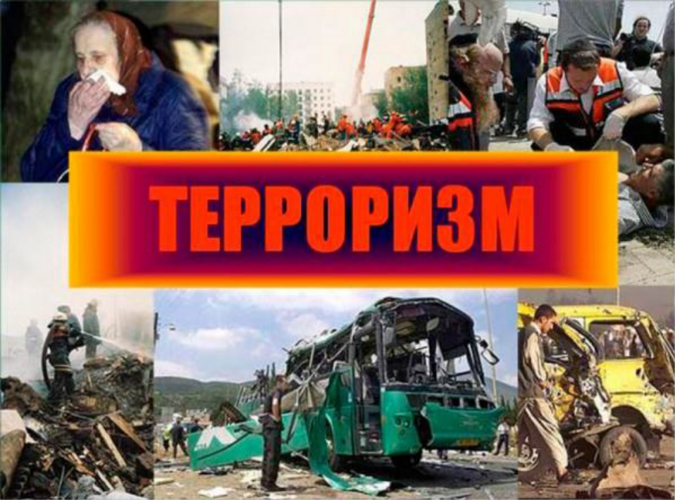

Что нужно делать, чтобы не стать жертвой террора:

1. Обращайте внимание на подозрительных людей, предметы, на любые подозрительные мелочи. Сообщайте обо всем подозрительном сотрудникам правоохранительных органов.
2. Особенно остерегайтесь людей, одетых явно не по сезону (если вы видите летом человека, одетого в плащ или толстую куртку - будьте внимательны - под такой одеждой террористы чаще всего прячут бомбы, лучше всего держаться от него подальше и обратить на него внимание сотрудников правоохранительных органов).
3. Остерегайтесь людей с большими сумками и чемоданами, особенно, если они находятся в месте, не подходящем для такой поклажи.
4. Будьте внимательны, постарайтесь запомнить приметы подозрительных людей, отличительные черты их лиц, одежду, имена, клички, возможные шрамы и татуировки, особенности речи и манеры поведения и т.д., не пытайтесь их останавливать сами – вы можете стать их первой жертвой.
5. Старайтесь удалиться на максимальное расстояние от тех, кто ведет себя неадекватно, нервозно, испуганно, оглядываясь, проверяя что-то в одежде или в багаже.
6. Если вы не можете удалиться от подозрительного человека, следите за мимикой его лица (специалисты утверждают, что преступник, готовящийся к теракту, обычно выглядит чрезвычайно сосредоточено, губы плотно сжаты, либо медленно двигаются, как будто читая молитву).
7. Никогда не принимайте от незнакомцев пакеты и сумки, не оставляйте свои сумки без присмотра.
8. Ознакомьтесь с планом эвакуации, узнайте, где находятся резервные выходы из здания.
9. Если произошел взрыв, пожар, вы слышите сильный шум и крики – немедленно приступайте к эвакуации. Предупредите об этом соседей, возьмите с собой документы и деньги. Помещение покидайте организованно.
10. Возвращайтесь в покинутое помещение только после разрешения ответственных лиц.
11. Получив сообщение от руководства или правоохранительных органов о начале эвакуации, соблюдайте спокойствие и четко выполняйте их команды.
12. Старайтесь не поддаваться панике, что бы ни произошло.
ДЕЙСТВИЯ ПРИ ОБНАРУЖЕНИИ ПОДОЗРИТЕЛЬНОГО ПРЕДМЕТА,
КОТОРЫЙ МОЖЕТ ОКАЗАТЬСЯ ВЗРЫВНЫМ УСТРОЙСТВОМ

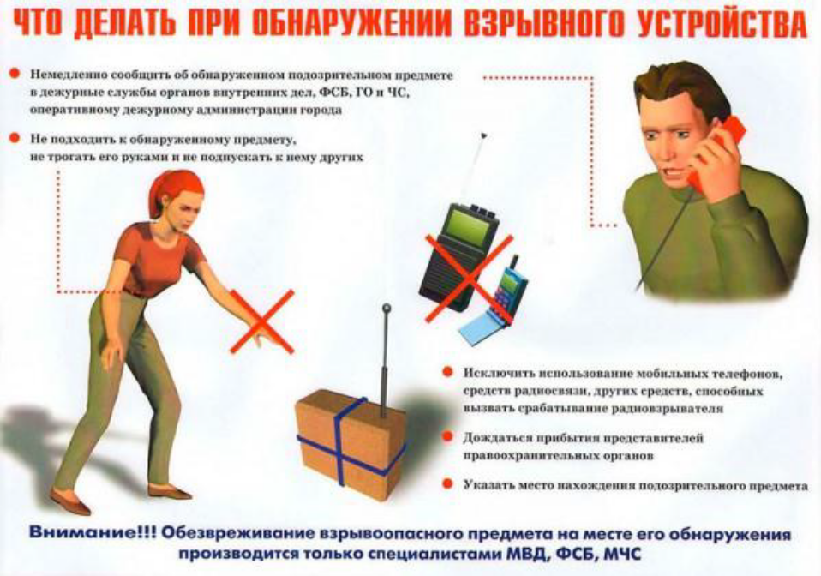

Если обнаруженный предмет не должен, по вашему мнению, находиться в этом месте, не оставляйте этот факт без внимания.
Не пинайте на улице предметы, лежащие на земле.
Если вы обнаружили забытую или бесхозную вещь, опросите людей, находящихся рядом. Не подбирайте бесхозных вещей, как бы привлекательно они не выглядели. Постарайтесь установить, чья она и кто ее мог оставить. Если хозяин не установлен, немедленно сообщите о находке начальнику, оперативному дежурному, сообщите в правоохранительные органы.
Не пытайтесь заглянуть внутрь подозрительного пакета, коробки, иного предмета, не трогайте, не передвигайте, не вскрывайте обнаруженный предмет – это может привести к их взрыву, многочисленным жертвам и разрушениям.
Зафиксируйте время обнаружения предмета
Постарайтесь сделать все возможное, чтобы люди отошли как можно дальше от находки. Сами удалитесь на безопасное расстояние. Обязательно дождитесь прибытия оперативно-следственной группы (помните, что вы являетесь очень важным очевидцем).
Помните: внешний вид предмета может скрывать его настоящее назначение. В качестве камуфляжа для взрывных устройств используются самые обычные бытовые предметы: сумки, пакеты, коробки, игрушки и т.п.
Рекомендуемые среднерасчетные дистанции безопасного удаления, которые необходимо соблюдать при обнаружении взрывного устройства или предмета, похожего на взрывное устройство:
Дистанция безопасного удаления:
Граната РГД-5 не менее 50 м. Граната Ф- 1 не менее 200 м.
Тротиловая шашка массой 200 гр. 45 м. Тротиловая шашка массой 400 гр.55 м.
Пивная банка 0,33 литра 60 м. Чемодан ( кейс) 230 м. Дорожный чемодан 350 м.
Автомобиль типа "Жигули" 460 м. Автомобиль типа «Волга » 580 м.
Микроавтобус 920 м. Грузовая машина ( фургон) 1240 м.
При обнаружении предметов и веществ, которые могут быть идентифицированы как бактериологическое или химическое оружие, не дотрагиваться до данного предмета, покинуть помещение и не допускать туда посторонних лиц, исключить дальнейшие контакты с другими гражданами во избежание их возможного заражения, дождаться представителей санэпидемнадзора.
ДЕЙСТВИЯ ПРИ УГРОЗЕ СОВЕРШЕНИЯ ТЕРРОРИСТИЧЕСКОГО АКТА

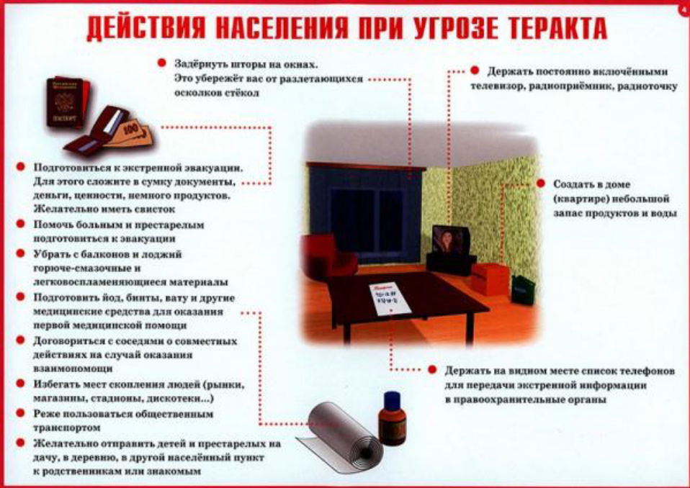

Всегда контролируйте ситуацию вокруг себя, особенно когда находитесь в местах массового скопления людей. Случайно узнав о готовящемся теракте, немедленно сообщите об этом в правоохранительные органы.
Если вдруг началась активизация сил безопасности и правоохранительных органов, не проявляйте любопытства, идите в другую сторону, но не бегом, чтобы вас не приняли за противника.
При взрыве или начале стрельбы немедленно падайте на землю, лучше под прикрытие (бордюр, торговую палатку, машину и т.п.). Для большей безопасности накройте голову руками.
При возникновении паники, когда вы находитесь в толпе: если оказались в толпе, позвольте ей нести Вас, но попытайтесь выбраться из неё;
глубоко вдохните и разведите согнутые в локтях руки чуть в стороны, чтобы грудная клетка не была сдавлена; стремитесь оказаться подальше от высоких и крупных людей, людей с громоздкими предметами и большими сумками;
любыми способами старайтесь удержаться на ногах;
не держите руки в карманах; двигаясь, поднимайте ноги как можно выше, ставьте ногу на полную стопу, не семените, не поднимайтесь на цыпочки;
если давка приняла угрожающий характер, немедленно, не раздумывая, освободитесь от любой ноши, прежде всего от сумки на длинном ремне и шарфа;
если что-то уронили, ни в коем случае не наклоняйтесь, чтобы поднять;
если вы упали, постарайтесь как можно быстрее подняться на ноги. При этом не опирайтесь на руки (их отдавят либо сломают). Старайтесь хоть на мгновение встать на подошвы или на носки. Обретя опору, "выныривайте", резко оттолкнувшись от земли ногами;
если встать не удается, свернитесь клубком, защитите голову предплечьями, а ладонями прикройте затылок; попав в переполненное людьми помещение, заранее определите, какие места при возникновении экстремальной ситуации наиболее опасны (стеклянные двери и перегородки и т.п.), обратите внимание на запасные и аварийные выходы, мысленно проделайте путь к ним; легче всего укрыться от толпы в углах зала или вблизи стен, но сложнее оттуда добираться до выхода.

ЗАХВАТ В ЗАЛОЖНИКИ

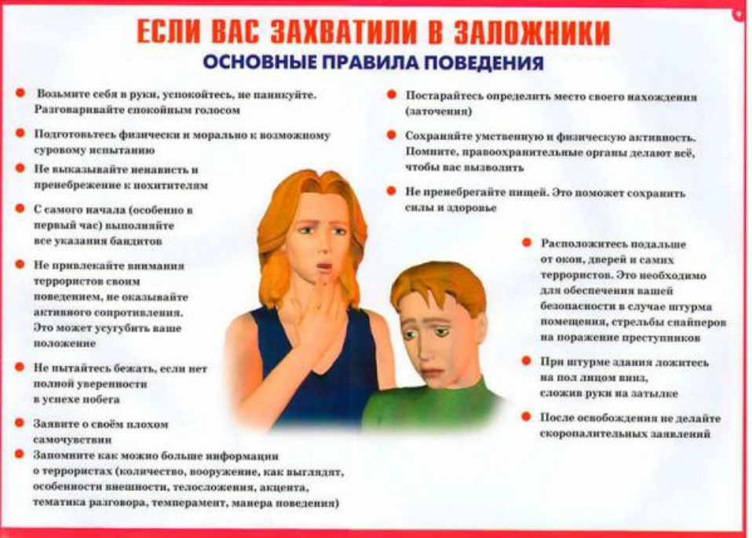

Любой человек по стечению обстоятельств может оказаться заложником у преступников. При этом преступники могут добиваться достижения политических целей, получения выкупа и т.п. Во всех случаях ваша жизнь становиться предметом торга для террористов. Захват может произойти в транспорте, в учреждении, на улице, в квартире.
В случае нападения на здание, помещение в котором вы находитесь: используйте любое доступное укрытие; падайте даже в грязь, не бегите; закройте голову и отвернитесь от стороны атаки.
В ситуации, когда проявились признаки угрозы захвата заложников, постарайтесь избежать попадания в их число. Немедленно покиньте опасную зону или спрячьтесь. Спрятавшись, дождитесь ухода террористов и при первой возможности покиньте убежище и удалитесь. Исключением являются ситуации, когда Вы оказались в поле зрения террористов или высока вероятность встречи с ними. Заметив направляющуюся к вам вооруженную или подозрительную группу людей, немедленно бегите.
Не помогайте силам безопасности, если полностью не уверены в эффективности подобных действий. Если вы оказались в заложниках, рекомендуем придерживаться следующих правил поведения: неожиданное движение или шум могут повлечь жестокий отпор со стороны террористов. Не допускайте действий, которые могут спровоцировать террористов к применению оружия и привести к человеческим жертвам; будьте готовы к применению террористами повязок на глаза, кляпов, наручников или веревок переносите лишения, оскорбления и унижения, не смотрите преступникам в глаза (для нервного человека это сигнал к агрессии), не ведите себя вызывающе; н
е пытайтесь оказывать сопротивление, не проявляйте ненужного героизма, пытаясь разоружить бандита или прорваться к выходу или окну;
если вас заставляют выйти из помещения, говоря, что вы взяты в заложники, не сопротивляйтесь; если с вами находятся дети, найдите для них безопасное место, постарайтесь закрыть их от случайных пуль, по возможности находитесь рядом с ними; при необходимости выполняйте требования преступников, не противоречьте им, не рискуйте жизнью окружающих и своей собственной, старайтесь не допускать истерики и паники; в случае когда необходима медицинская помощь, говорите спокойно и кратко, не нервируя бандитов, ничего не предпринимайте, пока не получите разрешения.
Во время проведения спецслужбами операции по вашему освобождению неукоснительно соблюдайте следующие требования:
лежите на полу лицом вниз, голову закройте руками и не двигайтесь; ни в коем случае не бегите навстречу сотрудникам спецслужб или от них, так как они могут принять вас за преступника; если есть возможность, держитесь подальше от проемов дверей и окон.
Любой человек по стечению обстоятельств может оказаться заложником у преступников. При этом преступники могут добиваться достижения политических целей, получения выкупа и т.п. Во всех случаях ваша жизнь становиться предметом торга для террористов. Захват может произойти в транспорте, в учреждении, на улице, в квартире.
В случае нападения на здание, помещение в котором вы находитесь: используйте любое доступное укрытие; падайте даже в грязь, не бегите; закройте голову и отвернитесь от стороны атаки.
В ситуации, когда проявились признаки угрозы захвата заложников, постарайтесь избежать попадания в их число. Немедленно покиньте опасную зону или спрячьтесь. Спрятавшись, дождитесь ухода террористов и при первой возможности покиньте убежище и удалитесь. Исключением являются ситуации, когда Вы оказались в поле зрения террористов или высока вероятность встречи с ними. Заметив направляющуюся к вам вооруженную или подозрительную группу людей, немедленно бегите.
Не помогайте силам безопасности, если полностью не уверены в эффективности подобных действий. Если вы оказались в заложниках, рекомендуем придерживаться следующих правил поведения: неожиданное движение или шум могут повлечь жестокий отпор со стороны террористов. Не допускайте действий, которые могут спровоцировать террористов к применению оружия и привести к человеческим жертвам; будьте готовы к применению террористами повязок на глаза, кляпов, наручников или веревок переносите лишения, оскорбления и унижения, не смотрите преступникам в глаза (для нервного человека это сигнал к агрессии), не ведите себя вызывающе; н не пытайтесь оказывать сопротивление, не проявляйте ненужного героизма, пытаясь разоружить бандита или прорваться к выходу или окну; если вас заставляют выйти из помещения, говоря, что вы взяты в заложники, не сопротивляйтесь; если с вами находятся дети, найдите для них безопасное место, постарайтесь закрыть их от случайных пуль, по возможности находитесь рядом с ними; при необходимости выполняйте требования преступников, не противоречьте им, не рискуйте жизнью окружающих и своей собственной, старайтесь не допускать истерики и паники; в случае когда необходима медицинская помощь, говорите спокойно и кратко, не нервируя бандитов, ничего не предпринимайте, пока не получите разрешения.
Во время проведения спецслужбами операции по вашему освобождению неукоснительно соблюдайте следующие требования:
лежите на полу лицом вниз, голову закройте руками и не двигайтесь; ни в коем случае не бегите навстречу сотрудникам спецслужб или от них, так как они могут принять вас за преступника; если есть возможность, держитесь подальше от проемов дверей и окон.

ОСНОВНЫЕ ПРАВИЛА ПОВЕДЕНИЯ,
если вас захватили в заложники.

1. Возьмите себя в руки, успокойтесь, не паникуйте.
2. Разговаривайте спокойным голосом, не смотри террористам в глаза.
3. Подготовьтесь физически и морально к возможному суровому испытанию.
4. Не выказывайте ненависть и пренебрежение к похитителям.
5. С самого начала (особенно в первые часы) выполняйте все указания террористов.
6. Не привлекайте внимание террористов своим поведением, не оказывайте активного сопротивления. Это может усугубить Ваше положение.
7. Не пытайтесь бежать, если нет полной уверенности в успехе побега.
8. Заявите о своем плохом самочувствии.
9. Запомните как можно больше информации о террористах (количество, вооружение, как выглядят, особенности внешности, телосложения, акцента, тематики разговора, темперамент, манеру поведения).
10. Постарайтесь определить место своего нахождения (заточения).
11. Сохраняйте умственную и физическую активность. Помните, что правоохранительные органы делают вес, чтобы Вас вызволить.
12. Не пренебрегайте пищей. Это поможет сохранить силы и здоровье.
13. Расположитесь подальше от окон, дверей и самих террористов. Это необходимо для обеспечения Вашей безопасности в случае штурма помещения или транспортного средства, стрельбы снайперов на поражение преступников.
14. Если вы ранены – не двигайтесь: этим вы сократите потерю крови.
15. При штурме ложитесь на пол лицом вниз, сложив руки на затылке. Ни в коем случае не беги навстречу сотрудникам спецслужб!

Помни: твоя цель – остаться в живых

ДЕЙСТВИЯ ПРИ СОВЕРШЕНИИ ТЕРРОРИСТИЧЕСКОГО АКТА

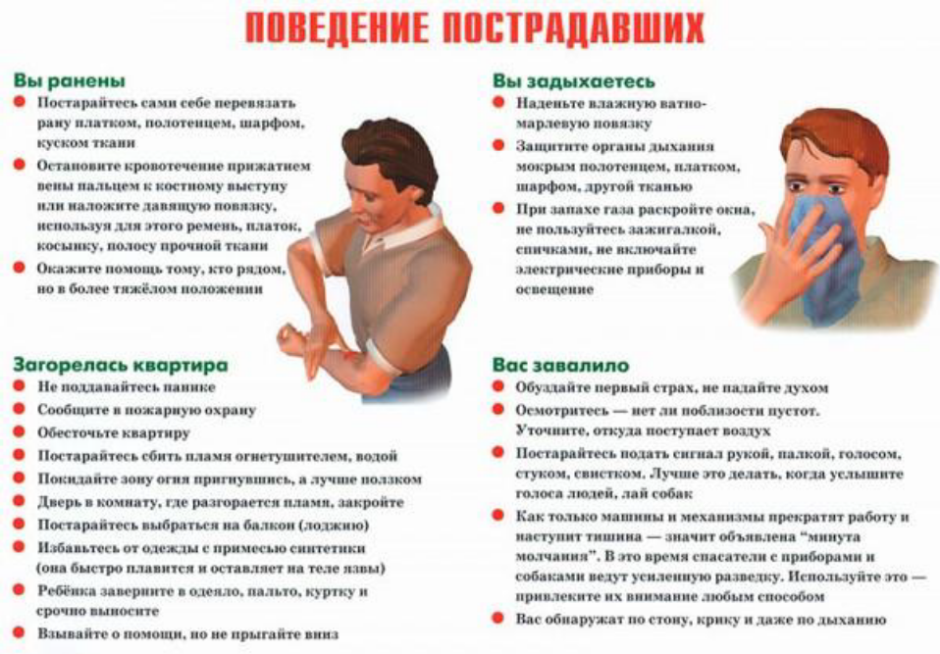

После взрыва необходимо следовать важным правилам: убедитесь в том, что Вы не получили серьезных травм; успокойтесь и прежде чем предпринимать какие-либо действия, внимательно осмотритесь; постарайтесь по возможности оказать первую помощь другим пострадавшим; помните о возможности новых взрывов, обвалов, разрушений и, по возможности, спокойно покиньте опасное место; если вы травмированы или оказались блокированы под завалом – не старайтесь самостоятельно выбраться; постарайтесь укрепить "потолок" находящимися рядом обломками мебели издания; отодвиньте от себя острые предметы; если у вас есть мобильный телефон – позвоните спасателям по телефону "112"; закройте нос и рот носовым платком и одеждой, по возможности влажными;
стучать с целью привлечения внимания спасателей лучше по трубам, используя для этого периоды остановки в работе спасательного оборудования («минуты тишины»); кричите только тогда, когда услышали голоса спасателей – иначе есть риск задохнуться от пыли; ни в коем случае не разжигайте огонь; если тяжелым предметом придавило ногу или руку – старайтесь массировать ее для поддержания циркуляции крови; При пожаре необходимо: пригнуться как можно ниже, стараясь выбраться из здания как можно быстрее;
обмотать лицо влажными тряпками или одеждой, чтобы дышать через них; если в здании пожар, а перед вами закрытая дверь, предварительно потрогайте ручку тыльной стороной ладони, – если она не горячая, откройте дверь и проверьте, есть ли в соседнем помещении дым или огонь, после этого проходите, если ручка двери или сама дверь горячая, – не открывайте ее; если вы не можете выбраться из здания, необходимо подать сигнал спасателям, кричать при этом следует только в крайнем случае, так как, вы можете задохнуться от дыма; лучше всего размахивать из окна каким-либо предметом или одеждой.

ОКАЗАНИЕ ПЕРВОЙ МЕДИЦИНСКОЙ ПОМОЩИ

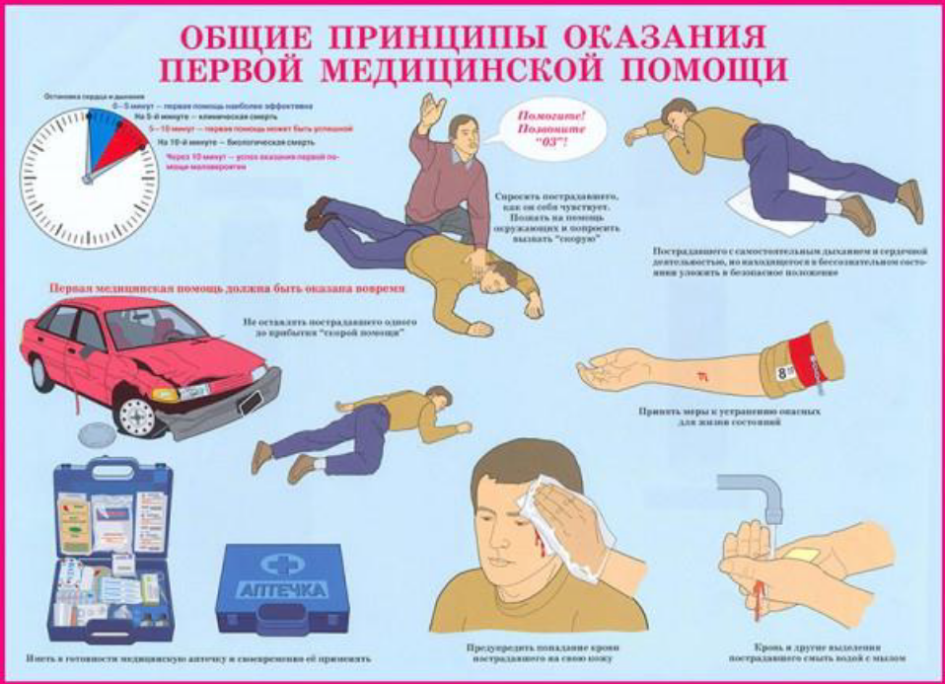

В случае, если вы получили ранение, постарайтесь сами себе перевязать рану платком, полотенцем, шарфом, куском ткани. Остановите кровотечение прижатием вены к костному выступу или наложите давящую повязку, используя для этого ремень, платок, косынку полосу прочной ткани. Окажите помощь тому, кто рядом с вами, но в более тяжелом положении. Раны бывают резаные, колотые, огнестрельные, ожоговые, укушенные. Как правило, при ранении отмечается различной интенсивности кровотечение. Поэтому, оказывая первую помощь, следует остановить кровотечение. При артериальном кровотечении кровь яркая, алая, выплескивается из артерии фонтаном. В случае сильного кровотечения на кисти или предплечье, необходимо максимально согнуть локтевой сустав; при кровотечении на стопе и голени – согнуть ногу в колене суставе. При артериальном кровотечении на бедре – наложить жгут (закрутку) на ногу ниже паха; на плече - жгут чуть ниже плечевого сустава. При венозном кровотечении кровь истекает равномерной струей темного или почти черного цвета. Для остановки этого кровотечения достаточно максимально поднять конечность и наложить тугую повязку После остановки кровотечения края раны надо смазать раствором йода или зеленкой, прикрыть рану марлевой салфеткой или чистой тряпицей и наложить повязку бинтом, куском материи или поясом. Боль при ранении может привести к шоковому состоянию пострадавшего. В этом случае, помимо остановки кровотечения необходимо: положить или усадить пострадавшего так, чтобы его руки и ноги были несколько приподняты; использовать обезболивающие средства; закутать пострадавшего, чтобы обеспечить максимальное тепло. При оказании первой помощи в случаях ранения категорически нельзя: промывать рану, извлекать любые инородные тела, класть в рану вату, смоченную йодом.
В экстренных случаях можно просто взять кусок относительно чистой материи (носовой платок, кусок рубашки и т.д.), положить его в рану и крепко прижать рукой, держа так все время транспортировки в лечебное учреждение. На небольшие ожоговые раны следует накладывать трехслойную повязку, если возможно, смоченную раствором фурацилина. Повязку необходимо прибинтовать к пораженному месту. Она присохнет, но отрывать ее нельзя, она будет сама отходить от раны по мере заживания. При ранении в голову пострадавшего укладывают горизонтально, обеспечивают покой. Надо учитывать, что ранению в голову обычно сопутствует сотрясение мозга. Рану головы (исключая ранения лица) лучше не трогать. В случае получения ранения в лицо следует зажать рану стерильным тампоном, салфеткой или платком. При ранениях позвоночника, пострадавшего необходимо обездвижить и уложить. После этого пострадавшего не следует трогать до прибытия медиков. В случае остановки дыхания и сердца пострадавшему нужно произвести непрямой массаж сердца и искусственное дыхание. Самостоятельная транспортировка такого раненого не рекомендуется.
Чрезвычайно опасны ранения в шею. Они могут осложняться повреждением гортани и повреждениями позвоночника, а также сонных артерий. В первом случае пострадавшего иммобилизуют, а во втором незамедлительно производят остановку кровотечения. Смерть от кровопотери при ранении сонной артерии может наступить в течение 10-12 секунд. Поэтому артерию пережимают пальцами, а рану немедленно туго тампонируют стерильным бинтом. Транспортировка такого пострадавшего должна осуществляться как можно более осторожно.
При ранениях в грудь и живот, для предотвращения попадания воздуха в плевральную и брюшную полости необходимо наложить на рану воздухонепроницаемую повязку - марлевую салфетку, обмазанную борной мазью или вазелином, кусок полиэтилена; в крайнем случае, плотно зажать рану ладонью. Пострадавшего усаживают в полусидящее положение. Надо учитывать, что остановка кровотечения затруднена

Если вы решили сделать ложный звонок о том, что ваша школа заминирована, знайте, что эти действия подпадают под статью 207 Уголовного кодекса РФ.

Шутникам следует знать, что уголовная ответственность по статье 207 УК РФ за ложные сообщения о минировании публичных зданий наступает с 14 лет.

Максимально возможное наказание — до 5 лет лишения свободы.

Кроме того, законом предусмотрены исправительные/обязательные работы или штраф до 700.000 рублей, который придется платить родителям несовершеннолетнего злоумышленника.

Им же предстоит возместить расходы на проведение мероприятий по проверке сообщения (статьи 1073 и 1074 ГК РФ).

